1. **คำสำคัญ (Key Words)**

การเชื่อมต่อของสรรพสิ่ง (Internet of things), การพยากรณ์ฝนตกเฉพาะที่, Android, Weather, Rain

1. **หลักการและเหตุผล**

การพยากรณ์อากาศ สำหรับหลายคนจัดว่าเป็นสิ่งจำเป็นในการดำเนินชีวิต โดยในประเทศไทยนั้น สภาพอากาศที่ส่งผลกระทบต่อการดำเนินชีวิตมากที่สุด คือ การเกิดฝนตก ซึ่งหากเราสามารถรู้ล่วงหน้า ว่าฝนจะตกเมื่อไหร่ จะช่วยให้เราสามารถวางแผนการใช้ชีวิตประจำวันได้มีประสิทธิภาพมากยิ่งขึ้น ไม่ว่าจะเป็นการวางแผนกิจกรรมที่จะทำ โดยเฉพาะกิจกรรมกลางแจ้ง, อุปกรณ์ที่ต้องเตรียมไป เช่น ร่ม หรือลักษณะเสื้อผ้าที่เหมาะสมกับสภาพอากาศ เป็นต้น ในปัจจุบัน มีหลายหน่วยงานในประเทศไทย ที่สามารถพยากรณ์อากาศได้อย่างแม่นยำ ไม่ว่าจะเป็น กรมอุตุนิยมวิทยา หรือเว็บไซต์พยากรณ์อากาศ weather.com ทว่าการพยากรณ์ดังกล่าว เป็นการพยากรณ์อากาศโดยภาพรวมทั้งประเทศ, ภาค, จังหวัด, เขตหรืออำเภอ แต่ไม่สามารถพยากรณ์ฝนตกเฉพาะที่

ทางผู้พัฒนาจึงได้ริเริ่มโครงการพัฒนา “ดูฝน: ระบบพยากรณ์อากาศเฉพาะที่” ซึ่งเป็นระบบที่ทำการเก็บค่าสภาวะอากาศปัจจุบัน ผ่านอุปกรณ์ IoT และทำการพยากรณ์อากาศปัจจุบัน (Now cast) ซึ่งเป็นการพยากรณ์อากาศเชิงตัวเลข (numerical weather prediction-NWP)[1] โดยระบบประกอบไปด้วย อุปกรณ์ IoT สำหรับเก็บค่าข้อมูลสภาวะอากาศสำหรับใช้ในการพยากรณ์ [2] เช่น อุณหภูมิ ความชื้น เป็นต้น และแสดงข้อมูลสภาวะอากาศปัจจุบัน ผ่านแอพพลิเคชั่นบนสมาร์ทโฟน รวมทั้งแจ้งเตือนเมื่อมีโอกาสที่ฝนจะตก ผู้พัฒนาหวังว่า เมื่อผู้ใช้สามารถคาดหมายสภาวะอากาศได้ล่วงหน้าแล้ว จะช่วยให้ผู้ใช้สามารถวางแผนการใช้ชีวิตประจำวันของผู้ใช้ล่วงหน้าได้อย่างราบรื่น เช่น เมื่อตากสิ่งของเอาไว้นอกบ้าน ถ้ามีระบบพยากรณ์ฝนตกเฉพาะที่ติดตั้งใว้ภายในบริเวณดังกล่าว และมีการแจ้งเตือนการพยากรณ์ฝนตกล่วงหน้า จะช่วยให้ผู้ใช้สามารถเก็บสิ่งของที่ตากไว้ได้ทันก่อนที่ฝนตก

ในประเทศไทยมีผู้ผลิตและจำหน่ายสถานีตรวจวัดอากาศอัตโนมัติ ได้แก่ บริษัท นครไทยเน็ตเวิร์ก จำกัด [4] และบริษัท ไรส์ซิงซอร์ซ แอนด์ ซัพพลาย [5] จำกัด ทั้งนี้ อุปกรณ์ดังกล่าวมีราคาที่สูงมาก สามารถส่งข้อมูลไปยังเซิร์ฟเวอร์ได้ผ่านเครือข่ายมือถือ GPRS/GSM/3G แต่ผู้ใช้ทั่วไปไม่สามารถเข้าถึงข้อมูลผ่านสมาร์ทโฟนได้ และไม่มีการพยากรณ์ล่วงหน้า สำหรับบริษัทที่ผลิตอุปกรณ์ที่ทำการเก็บข้อมูลและพยากรณ์อากาศได้ด้วยนั้น เท่าที่ผู้พัฒนาทราบ มีหนึ่งบริษัท คือ Oregon Scientific จำกัด [6] โดยอุปกรณ์ดังกล่าว ทำการเก็บข้อมูลสภาวะอากาศเฉพาะที่ และมีการแจ้งเตือนไปยังอุปกรณ์ที่กำหนด เช่น สมาร์ทโฟน แต่ข้อจำกัดของอุปกรณ์นี้คือ จะทำการแจ้งเตือนผ่านบลูทูธเท่านั้น ในขณะที่ ดูฝน: ระบบพยากรณ์อากาศเฉพาะที่ จะทำการแจ้งเตือนโดยผ่านสัญญาณอินเตอร์เน็ต ซึ่งช่วยอำนวยความสะดวกให้ผู้ใช้ได้มากกว่า

ดังนั้น ดูฝน: ระบบพยากรณ์อากาศเฉพาะที่ นอกจากจะรายงานข้อมูลสภาวะอากาศเฉพาะที่ของเวลาปัจจุบันได้แล้ว ยังสามารถพยากรณ์การเกิดฝนตกล่วงหน้าได้ด้วย ซึ่งจะช่วยอำนวยความสะดวกและป้องกันความเสียหายอันเนื่องมาจากการเกิดฝนตก นอกจากนี้ ระบบยังสามารถนำไปพัฒนาต่อ เพื่อให้สามารถพยากรณ์สภาวะอากาศอื่น ๆ เช่น อุณหภูมิ หรือ ความชื้น ได้อีกด้วย

1. **วัตถุประสงค์**

-เพื่อพัฒนาอุปกรณ์ที่ช่วยในตรวจวัดสภาวะอากาศเฉพาะที่

-เพื่อพัฒนาโมเดลการพยากรณ์ฝนตกเฉพาะที่

-เพื่อพัฒนาแอพพลิเคชั่นบนสมาร์ทโฟนที่ใช้เป็นเครื่องมือในการแสดงข้อมูลสภาวะอากาศเฉพาะที่และแจ้งเตือนผลการพยากรณ์ฝนตกเฉพาะที่ล่วงหน้า

1. **ปัญหาหรือประโยชน์ที่เป็นเหตุผลให้ควรพัฒนาโปรแกรม**

ปัญหา การพยากรณ์อากาศในประเทศไทย โดยส่วนมากจะเป็นการพยากรณ์อากาศโดยภาพรวม ระบบพยากรณ์ฝนตกเฉพาะที่ เป็นการพยากรณ์อากาศเฉพาะสถานที่ อีกทั้งอุปกรณ์ที่สามารถทำได้เช่น Weather+[3] ของ Oregon Scientific มีราคาที่สูงและมีข้อจำกัดคือส่งข้อมูลได้เฉพาะบลูทูธ ทำให้ไม่สะดวกในการใช้งาน อีกทั้งยังมีราคาที่สูงเกินไป และอุปกรณ์สถานีวัดสภาพอากาศเฉพาะที่ นั้นมีราคาที่สูงมาก สามารถส่งข้อมูลได้ทางเครือข่ายมือถือ GPRS/GSM/3G แต่ไม่สามารถเชื่อมต่อข้อมูลต่างๆผ่านสมาร์ทโฟนได้ และไม่มีการพยากรณ์ล่วงหน้า ซึ่งต่างจาก ดูฝน: ระบบพยากรณ์อากาศเฉพาะที่ ที่มีตัวอุปกรณ์ IoT สำหรับเก็บและส่งข้อมูลผ่าน WiFi และมีแอพพลิเคชั่นบทสมาร์ทโฟนในการดูค่าสภาพอากาศได้ทันที อีกทั่งยังสามารถพยากรณ์อากาศล่วงหน้าได้ และมีราคาที่ถูกกว่าอุปกรณ์สองประเภทที่กล่าวมา

1. **เป้าหมายและขอบเขตของโครงการ**
   1. **เป้าหมาย**

เพื่อพัฒนาอุปกรณ์ (IoT) ที่ช่วยในตรวจวัดสภาวะอากาศเฉพาะที่ ใช้ในการวัดตรวจวัดสภาวะอากาศ สถานะเกิดฝน และพัฒนาแอพพิลเคชั่นบนสมาร์ทโฟน โดย แอพพลิเคชั่นจะแสดงข้อมูลสภาวะอากาศกับโอกาสฝนตก และแจ้งเตือนโอกาศฝนตก และมีการพยากรณ์ล่วงหน้า 2ชั่วโมง

* 1. **ขอบเขตของโครงการ**

- การพยากรณ์สามารถทำได้โดยอาศัยข้อมูลที่เก็บจากอุปกรณ์ IoT เท่านั้น

- แอพพลิเคชั่นบนสมาร์ทโฟนระบบปฏิบัติการแอนดรอย์เท่านั้น

**7.รายละเอียดของการพัฒนา**

**7.1 แบบจำลอง และหน้าตาของอุปกรณ์**

แบบจำลองอุปกรณ์ IoT

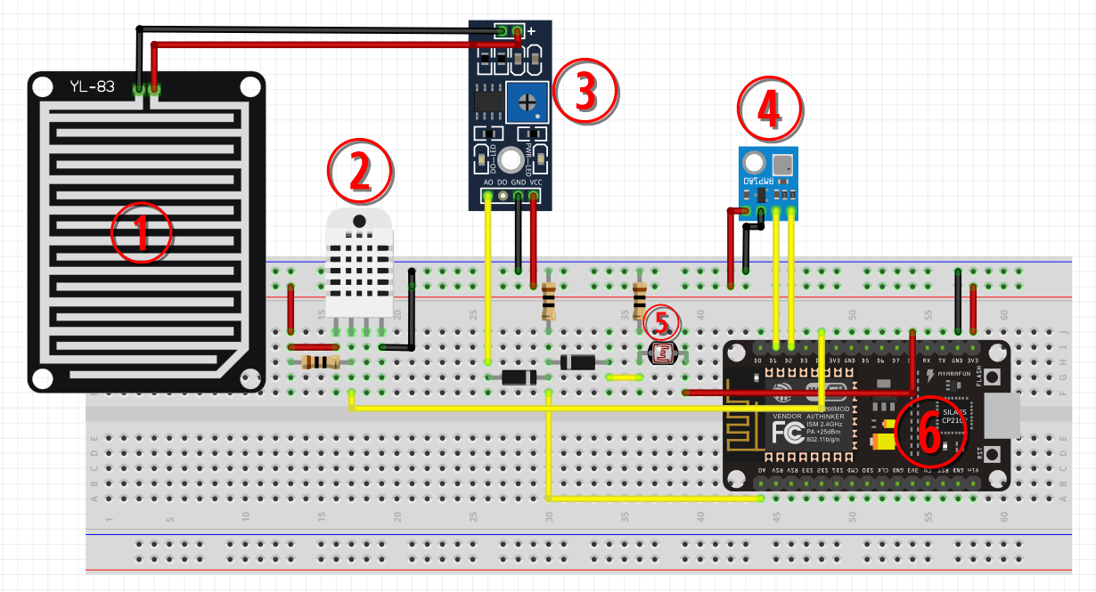

รูปที่ 1 แบบจำลองอุปกรณ์ IoT

รูปที่ 1 แสดง แบบจำลองของอุปกรณ์ IoT ประกอบด้วย 6 ส่วน(ตามหมาเลข)ดังนี้

1.แผ่นตรวจเช็คการเกิดฝนตก

2.เซนเซอร์ตรวจวัดอุณหภูมิ ความชื้น DHT22

3.ตัวแปลงค่าการรับน้ำฝน

4.เซนเซอร์ตรวจวัดความกดอากาศ BMP180

5.เซอเซอร์ตรวจวัดค่าแสง

6.หน่วยประมวลผลไมโครคอนโทลเลอร์ Node MCU V1.0

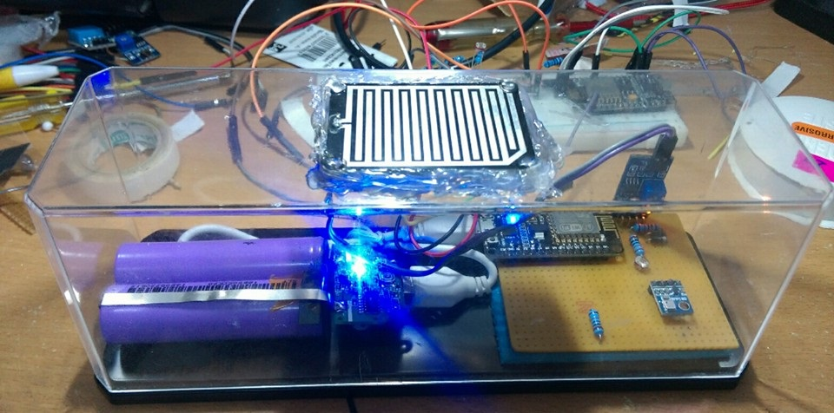หน้าตาของอุปกรณ์

ตัวอย่างหน้า Application

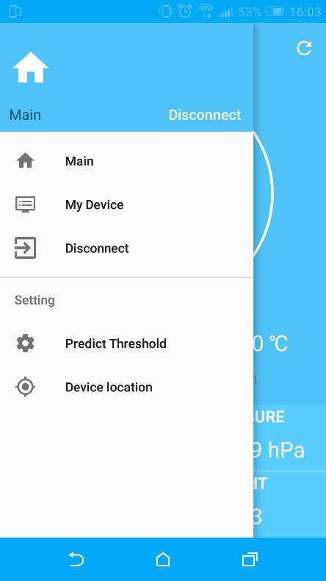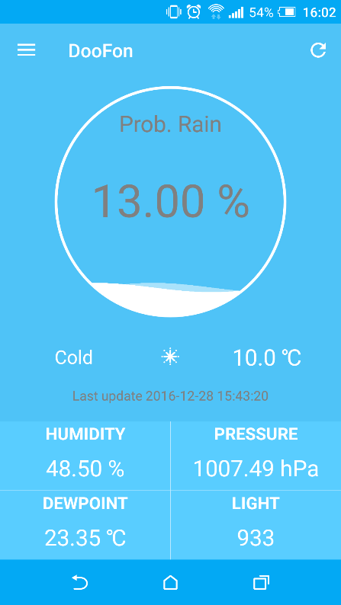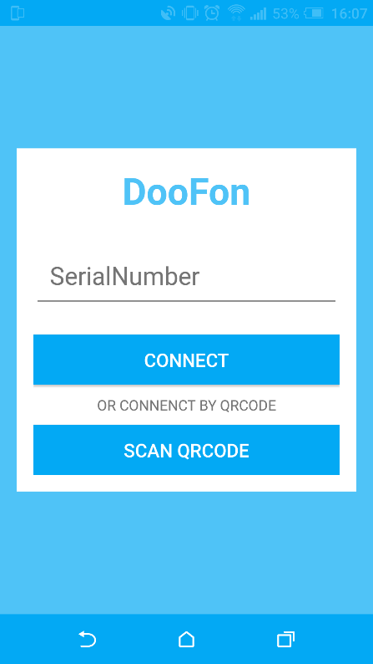รูปที่ 2 หน้าการเพิ่มอุปกรณ์ IoT รูปที่ 3 หน้าหลักของแอพพลิเคชั่น รูปที่ 4 เมนูรายการ

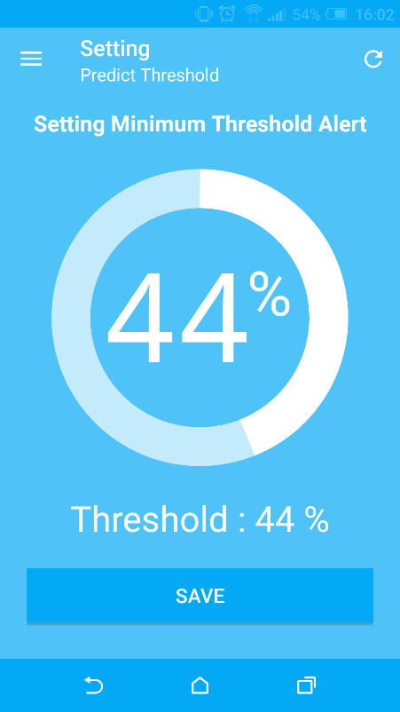รูปที่ 5 หน้าแสดงรายละเอียด รูปที่ 6 หน้าตำแหน่งของอุปกรณ์ รูปที่ 7 หน้าตั้งค่าการแจ้งเตือน

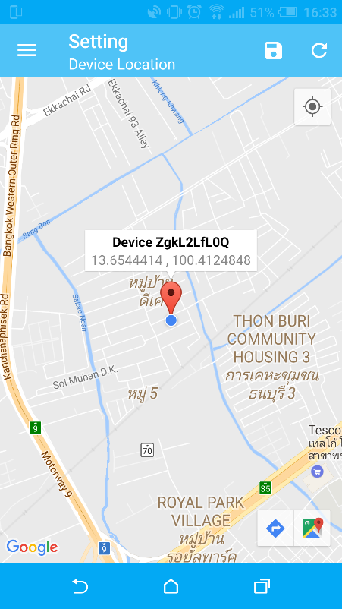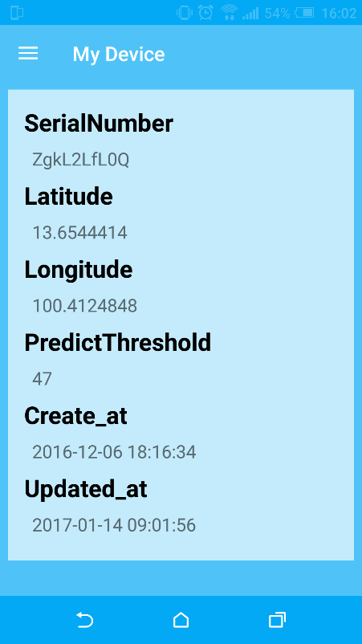

**7.2 เทคนิคหรือเทคโนโลยีที่ใช้** (แบ่งออกเป็นสองส่วนได้แก่ อุปกรณ์ IoT กับ แอพพลิเคชั่นบนสมาร์ทโฟน)

อุปกรณ์ IoT

- Node MCU V1.0 เป็น Microcontroller ใช้ในการรับค่าจากเซนเซอร์และทำการส่งค่าที่ได้ผ่าน Wi-Fi ไปยัง Server

- DHT22 เป็นเซนเซอร์ใช้ในการตรวจวัดอุณหภูมิ, ความชื้นและอุณหภูมิจุดน้ำค้าง

- BMP180 เป็นเซนเซอร์ใช้ในการตรวจวัดความกดอากาศ

- LDR เป็นเซอร์เซอร์ใช้ในการตรวจวัดแสง

- Rain sensor เป็นเซอนเซอร์ใช้ในการตรวจวัดการเกิดฝนตก

แอพพลิเคชั่นบนสมาร์ทโฟน

- Firebase Cloud Messaging (FCM) : เป็นบริการของ Google ใช้สำหรับการแจ้งเตือนไปยังแอพพลิเคชั่นบนสมาร์ทโฟน

- เทคนิคการทำเหมืองข้อมูล ใช้อัลกอลิทึมการจำแนกประเภท ( Classification) โดยใช้อัลกอลิทึม Random forest ใช้การจำแนกประเภท เพื่อพยากรณ์ค่าฝนตก,ไม่ตก

- Highchart, Highstock : ใช้สำหรับการสร้างกราฟ

**7.3เครื่องมือที่ใช้ในการพัฒนา**

(ได้แก่ ภาษาที่ใช้เขียน Tools อื้นๆ ที่ใช้ช่วยในการพัฒนาโปรแกรม และอื้นๆ)

- C/C++ ภาษาที่ใช้ในการพัฒนาโปรแกรมบนอุปกรณ์ IoT

- Java : ภาษาที่ใช้ในการพัฒนาแอพพิลเคชั่นบนระบบปฏิบัติการแอนดรอยด์

- PHP : ภาษาที่ใช้ในการพัฒนาเว็บไซต์ในฝั่ง Server ที่ทำงานหลังบ้าน

- JSON : ใช้สำหรับแลกเปลี่ยนข้อมูลคอมพิวเตอร์

- Android Studio : ใช้ในการพัฒนาแอพพิลเคชั่นบนระบบปฏิบัติการแอนดรอยด์

- Arduino : ใช้ในการพัฒนาโปรแกรมลง Microcontroller (Node MCU V1.0)

- NetBeans: ใช้ในการพัฒนาเว็บไซต์

- MySQL ; ใช้ในจัดเก็บข้อมูลของระบบ

**7.4 รายละเอียดโปรแกรมที่จะพัฒนา**

**1. Input / Output Specification**

Input (ระบบ)

1.ค่าสภาวะอากาศ ณ ปัจจุบัน

2.ค่าการแจ้งเตือนของผู้ใช้

3.หมายเลขSerial Numberของอุปกรณ์ IoT

4.ค่าตำแหน่งของอุปกรณ์

Output (แอพพลิเคชั่นบนสมาร์ทโฟน)

1.แสดงค่าสภาวะอากาศ ณ ปัจจุบัน

2.แสดงค่าพยากรณ์อากาศการเกิดฝนตก

3.แจ้งเตือนการเกิดฝนตก

4.ดูตำแหน่งของอุปกรณ์ที่ผู้ใช้ตั้งค่าเอาไว้

**2. Functional Specification**

ผู้ใช้แอพพลิเคชั่น

- สามารถเชื่อมต่ออุปกรณ์และลบการเชื่อมต่ออุปกรณ์ได้

- สามารถดูข้อมูลสภาวะอากาศเฉพาะที่ อัพเดทข้อมูลไม่น้อยกว่าทุกๆ 5นาที

- สามารถดูรูป icon สภาวะอากาศได้

- สามารถตั้งค่าตำแหน่งสถานที่นำอุปกรณ์ไปติดตั้ง

- สามารถดูค่าพยากรณ์โอกาสที่ฝนจะตกโดยแสดงเป็นเปอร์เซ็นต์ได้ อัพเดทข้อมูลไม่น้อยกว่าทุกๆ 5นาที

- สามารถตั้งค่าการแจ้งเตือนพยากรณ์โอกาสที่ฝนจะตกเป็นเปอร์เซ็นต์จะแจ้งเตือนเมื่อค่าพยากรณ์โอกาสที่ฝนจะตกเป็นเปอร์เซ็นต์ มีค่ามากกว่าหรือเท่ากับค่าที่ผู้ใช้ตั้งค่าไว้

- สามารถรับการแจ้งเตือนผ่านระบบ push notification เมื่อค่าพยากรณ์โอกาสที่ฝนจะตกมากกว่าหรือเท่ากับค่าที่ผู้ใช้ตั้งค่าไว้

ส่วนอุปกรณ์IoT

- สามารถตรวจวัดสภาวะอากาศเฉพาะที่ได้

- สามารถส่งข้อมูลสภาวะอากาศผ่านอินเทอร์เน็ตไปยังเครื่องให้บริการและจัดเก็บข้อมูลสภาวะอากาศเฉพาะที่ลงฐานข้อมูลได้

**3.โครงสร้างของซอฟแวร์**

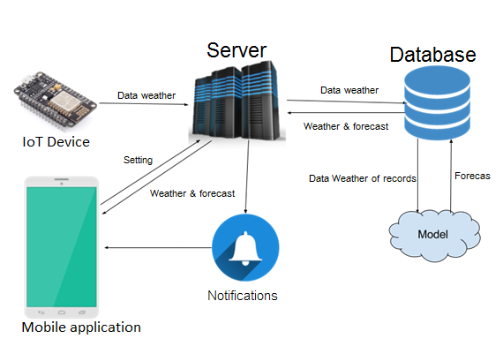

รูปที่ 8 แสดงโครงสร้างซอฟแวร์

ในส่วนของ IoT Device เป็นส่วนของการตรวจวัดสภาวะอากาศโดยส่งข้อมูลสภาวะอากาศไปเก็บจัดเก็บในDatabaseที่อยู่ใน Server และนำข้อมูลสภาวะเข้า Model พยากรณ์ฝนตก ผลลัพธ์ที่ได้ไปเก็บจัดเก็บในDatabase

ในส่วนของ Mobile application เป็นส่วนของการกำหนดตั้งค่าการแจ้งเตือนกับแสดงข้อมูลทั้งหมด และรับการแจ้งเตือนเมือมีการแจ้งเตือนฝนตก

**7.5ขอบเขตและข้อจำกัด**

- แอพพลิเคชั่นบนสมาร์ทโฟนสำหรับระบบปฏิบัติการแอนดรอยด์เท่านั้น

- ข้อมูลสภาวะอากาศที่แสดงมีเพียง 6อย่างคือ

* อุณหภูมิ (องศาเซลเซียส)
* ความชื้น (เปอร์เซ็นต์ โดยมีค่าสูงสุดคือ 100)
* อุณหภูมิจุดน้ำค้าง (องศาเซลเซียส)
* ความกดอากาศ (เฮกโตปาสคาล,hPa)
* ความสว่าง
* ฝนตก (ฝนตก,ฝนไม่ตก)

- ต้องตั้งอุปกรณ์ IoT ไว้ในพื้นที่โล่งแจ้ง

* 1. **ระยะเวลาการทำงาน**

ระยะเวลาที่ใช้ในการดำเนินงาน 15 สัปดาห์ เริ่มตั้งแต่วันที่ 16 สิงหาคม 2559 ถึง 26 ธันวาคม 2559

|  |  |  |  |  |  |  |  |  |  |  |  |  |  |  |  |  |  |  |  |  |
| --- | --- | --- | --- | --- | --- | --- | --- | --- | --- | --- | --- | --- | --- | --- | --- | --- | --- | --- | --- | --- |
| **ระยะเวลา**  **กระบวนการ** | **สิงหาคม** | | | | [**กันยายน**](https://th.wikipedia.org/wiki/%E0%B8%81%E0%B8%B8%E0%B8%A1%E0%B8%A0%E0%B8%B2%E0%B8%9E%E0%B8%B1%E0%B8%99%E0%B8%98%E0%B9%8C) | | | | [**ตุลาคม**](https://th.wikipedia.org/wiki/%E0%B8%A1%E0%B8%B5%E0%B8%99%E0%B8%B2%E0%B8%84%E0%B8%A1) | | | | [**พฤศจิกายน**](https://th.wikipedia.org/wiki/%E0%B9%80%E0%B8%A1%E0%B8%A9%E0%B8%B2%E0%B8%A2%E0%B8%99) | | | | [**ธันวาคม**](https://th.wikipedia.org/wiki/%E0%B8%9E%E0%B8%A4%E0%B8%A9%E0%B8%A0%E0%B8%B2%E0%B8%84%E0%B8%A1) | | | |
| **1** | **2** | **3** | **4** | **1** | **2** | **3** | **4** | **1** | **2** | **3** | **4** | **1** | **2** | **3** | **4** | **1** | **2** | **3** | **4** |
| 1. เสนอหัวข้อโครงงาน |  |  |  |  |  |  |  |  |  |  |  |  |  |  |  |  |  |  |  |  |
| 1. วิเคราะห์ปัญหาและ   ความต้องการของผู้ใช้ |  |  |  |  |  |  |  |  |  |  |  |  |  |  |  |  |  |  |  |  |
| 1. ออกแบบระบบ |  |  |  |  |  |  |  |  |  |  |  |  |  |  |  |  |  |  |  |  |
| 1. เก็บรวบรวมข้อมูล |  |  |  |  |  |  |  |  |  |  |  |  |  |  |  |  |  |  |  |  |
| 1. พัฒนาระบบ |  |  |  |  |  |  |  |  |  |  |  |  |  |  |  |  |  |  |  |  |
| 1. ทดสอบระบบและแก้ไข |  |  |  |  |  |  |  |  |  |  |  |  |  |  |  |  |  |  |  |  |
| 1. ติดตั้งและใช้งานระบบ |  |  |  |  |  |  |  |  |  |  |  |  |  |  |  |  |  |  |  |  |
| 1. ปรับปรุงระบบ |  |  |  |  |  |  |  |  |  |  |  |  |  |  |  |  |  |  |  |  |

**8. บรรณานุกรม (Bibliography)**

1.ความรู้อุตุนิยมวิทยา การพยากรณ์อากาศเชิงตัวเลข (numerical weather prediction-NWP)

เข้าถึงได้จาก : http://www.tmd.go.th/info/info.php?FileID=2 [18 สิงหาคม 2559]

2.ภูมิอากาศ [Wikipedia]

เข้าถึงได้จาก : https://th.wikipedia.org/wiki/ภูมิอากาศ [18 สิงหาคม 2559]

3.Weather+ Bluetooth Sensor

เข้าถึงได้จาก : http://store.oregonscientific.com/asia/weather/weather-plus-bluetooth-sensor.html[18 สิงหาคม 2559]

4.สถานีวัดสภาพอากาศ NEWS I

เข้าถึงได้จาก : http://www.rss.co.th/ผลิตภัณฑ์/สถานีวัดสภาพอากาศ[18 สิงหาคม 2559]

5. บริษัท นครไทยเน็ตเวิร์ก จำกัด

เข้าถึงได้จาก : http://www.nakhonthai.net/ [18 สิงหาคม 2559]

6. Oregon Scientific Official Store

เข้าถึงได้จาก : http://store.oregonscientific.com/ [18 สิงหาคม 2559]

ประวัติส่วนตัว

ชื่อ นาย วิศิษฐ์ เลิศศักดิ์วิมาน

ที่อยู่ 38 ซอยพระยามนธาตุราชศรีพิจิตร์ แยก 35-9 แขวง บางบอน เขต บางบอน

กทม. 10150

การศึกษา

พ.ศ. 2550 - พ.ศ. 2553 มัธยมศึกษาตอนต้น โรงเรียนวัดราชโอรส

พ.ศ. 2553 - พ.ศ 2556 มัธยมศึกษาต้นปลาย โรงเรียนวัดราชโอรส

พ.ศ. 2556 - ปัจจุบัน ปริญญาตรี คณะวิทยาศาสตร์และเทคโนโลยี สาขาเทคโนโลยีสารสนเทศและการสื่อสาร มหาวิทยาลัยหอการค้าไทย

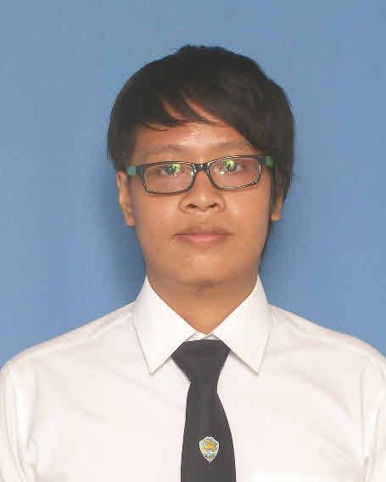ประวัติส่วนตัว

ชื่อ นาย อานนท์ กันทา

ที่อยู่ 11 ซอยพุทธบูชา 15 แขวงบางมด เขตจอมทอง

กทม. 10150

การศึกษา

พ.ศ. 2549 - พ.ศ. 2552 มัธยมศึกษาตอนต้น โรงเรียนสารสาสน์สุขสวัสดิ์

พ.ศ. 2552 - พ.ศ 2555 มัธยมศึกษาต้นปลาย โรงเรียนวัดพุทธบูชา

พ.ศ. 2556 - ปัจจุบัน ปริญญาตรี คณะวิทยาศาสตร์และเทคโนโลยี สาขาเทคโนโลยีสารสนเทศและการสื่อสาร มหาวิทยาลัยหอการค้าไทย